**Cartes de grilles de 10**

**Intervention : Fiche 22a**

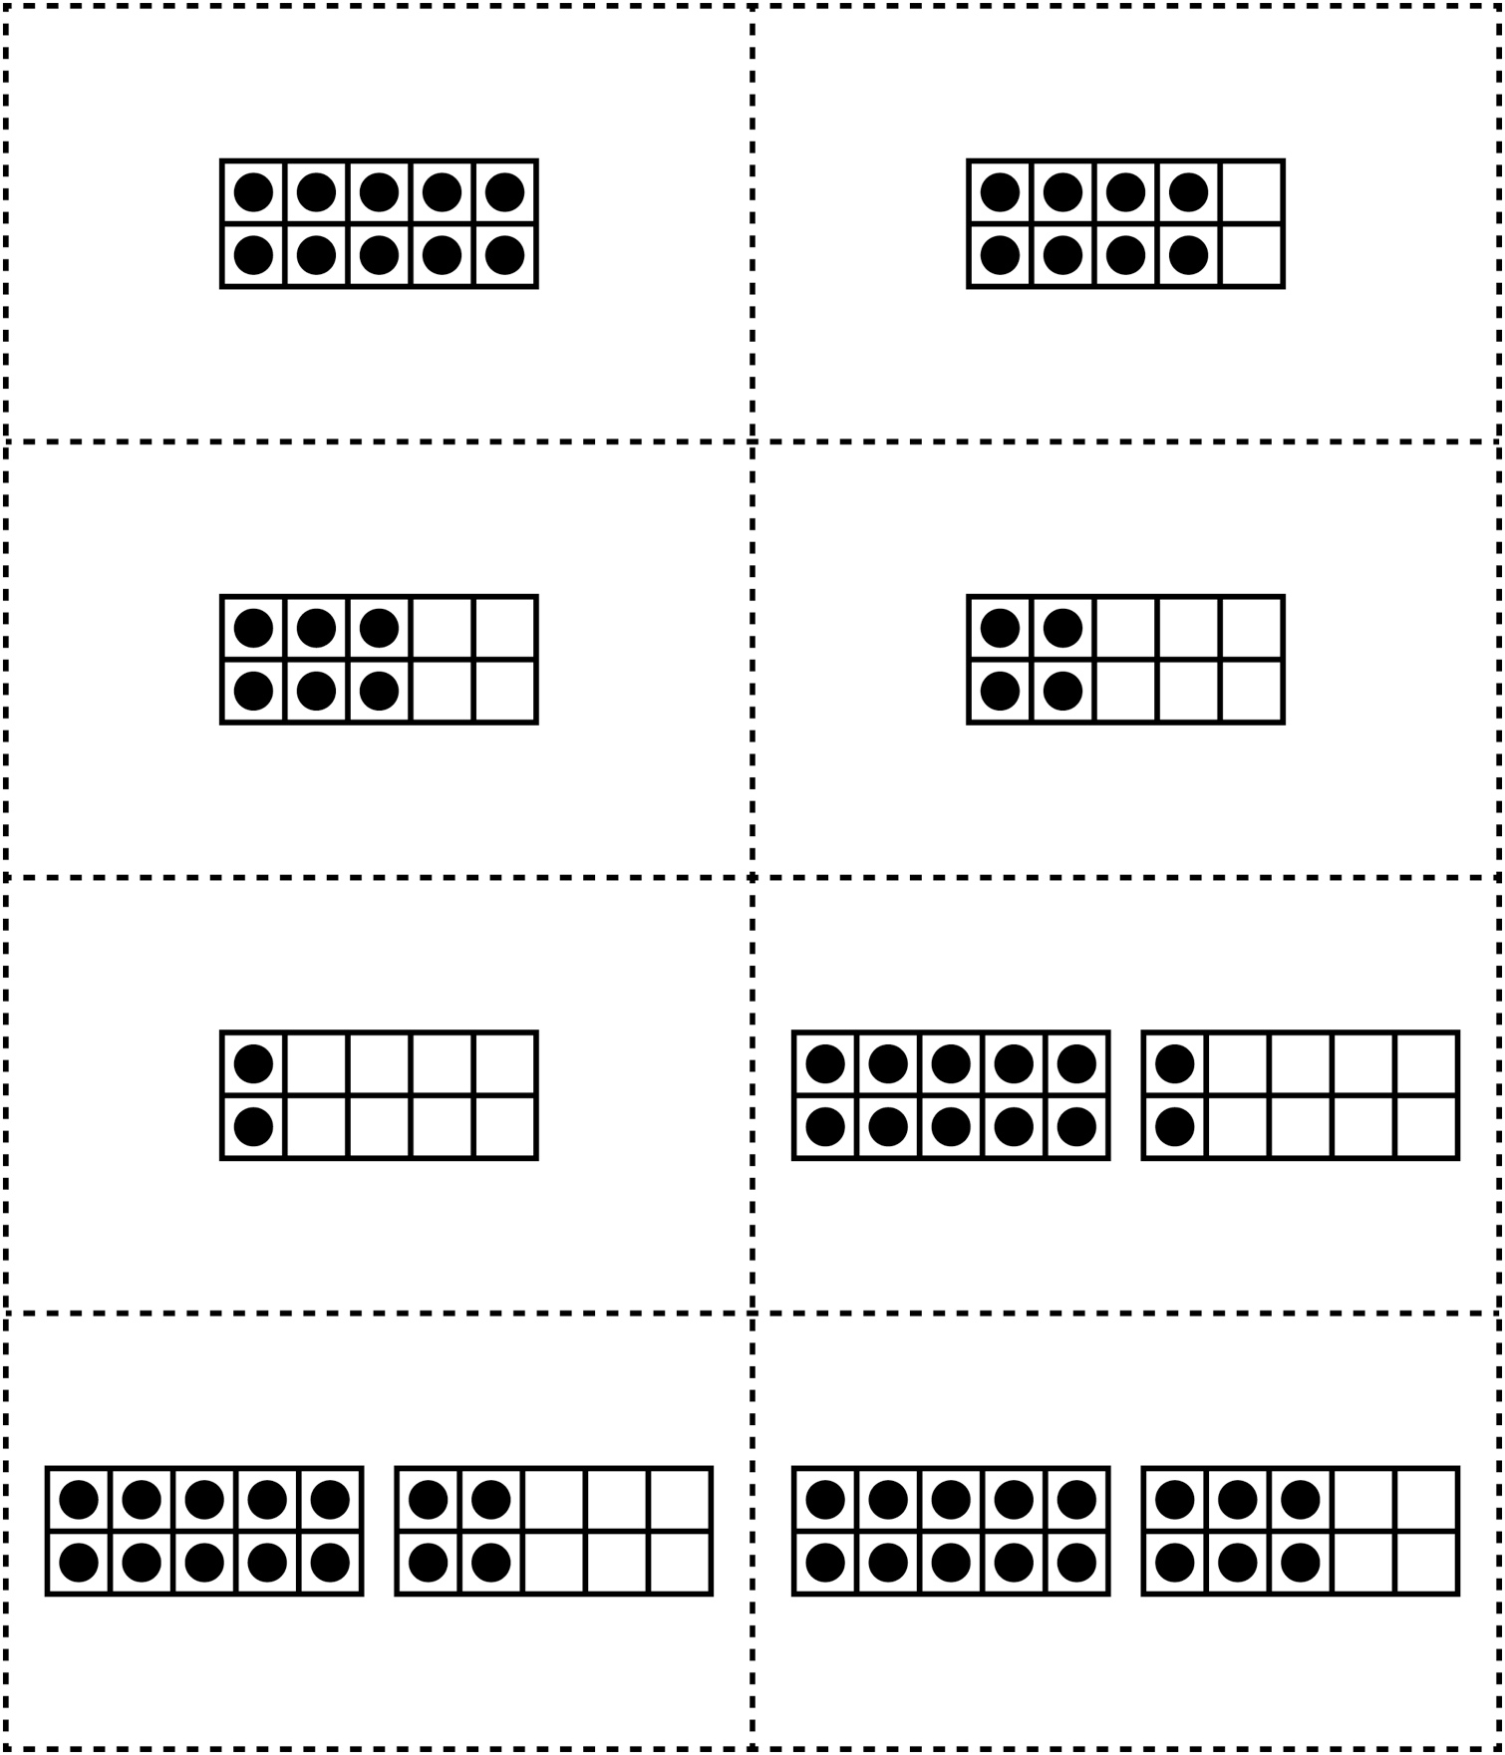

**Cartes de grilles de 10**

**Intervention : Fiche 22b**

